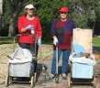
דף 183
מהאשפח של עדה ונורית
נובמבר 2012
נשפך מן הפח- מהירות לא מביאה לשום מקום אם אתה בדרך הנכונה.
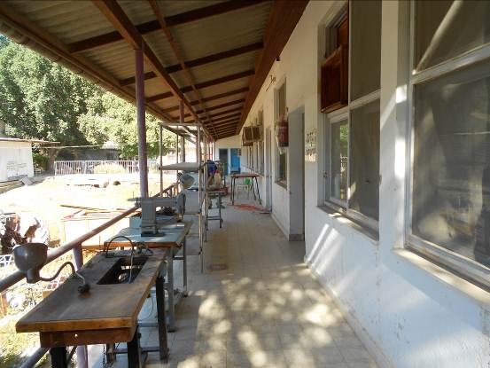
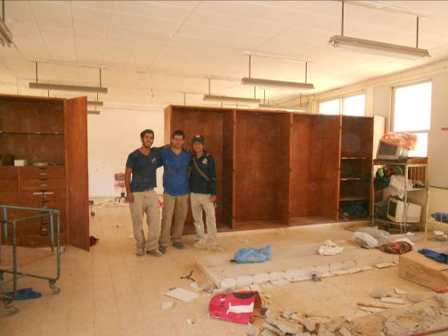
עולה על גדותיו-
מפרקים את מחסן הבגדים.
כאן יהיה מרכז לחוגים.
זיו בן לולו ועובדי הבניין עוסקים במלאכה

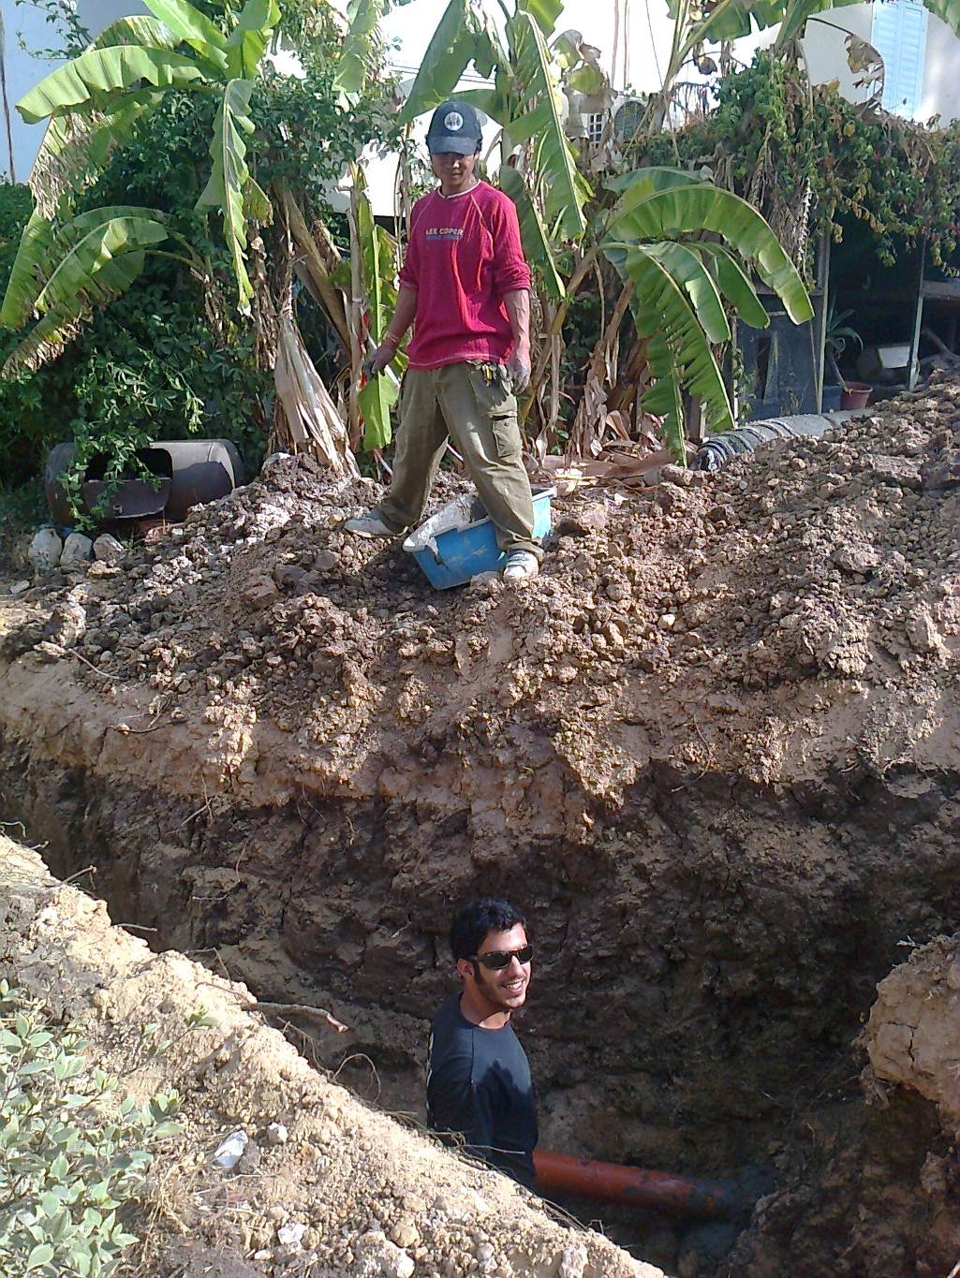
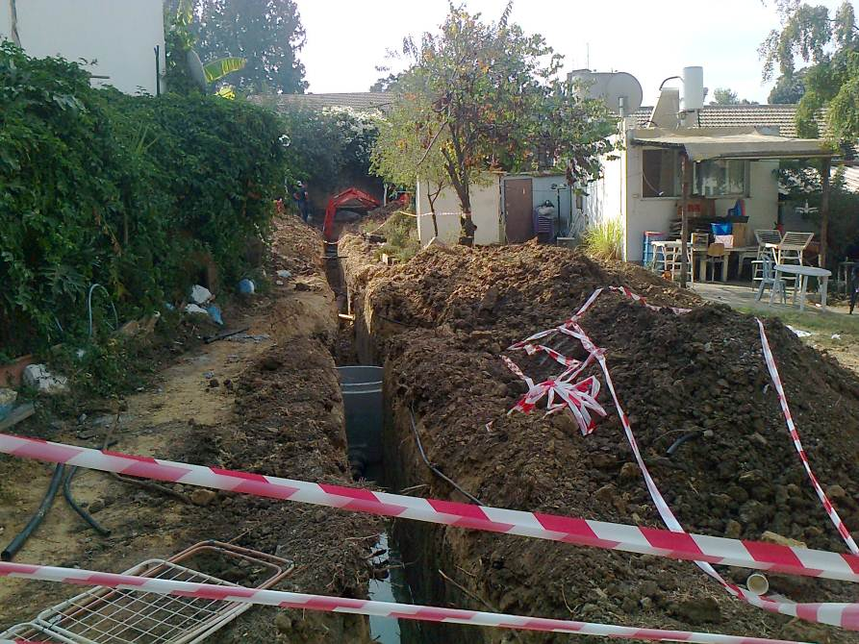
מאלבומם של חולדאים

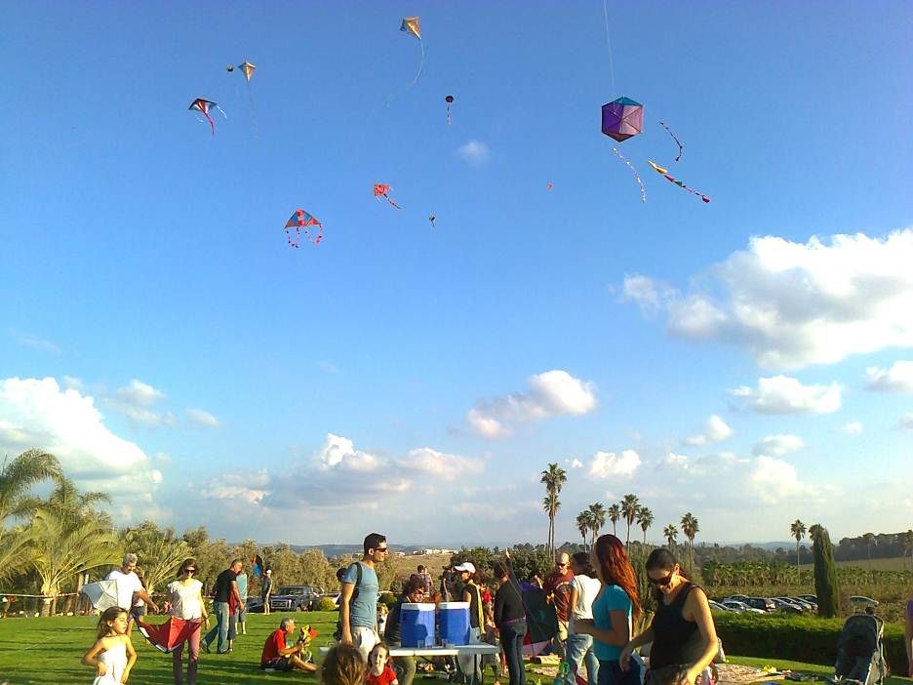
למעלה מימין - המשך חפירות לרשת ביוב. משמאל – שוב פגשנו את זיו הפעם מתקן פריצת ביוב במערכת הישנה.
ולמטה – עפיפוניאדה נהדרת שנערכה בשבת שעברה בניצוחם של לילך ואילן פלדמן ועוד מספר עוזרים נאמנים.
האירוע היה נפלא ולכם התודה
אז כמו שכבר אמרנו המשך שבוע נפלא עדה ונורית פ.

